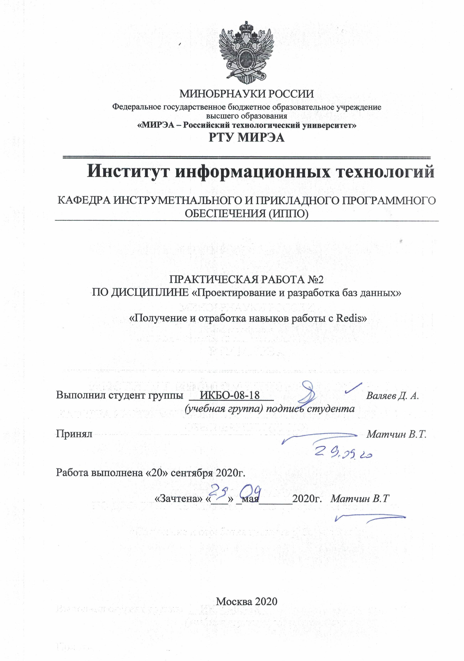

**Цель работы**

Получить и отработать навыки работы с Redis.

**Теоретическое введение**

Redis — резидентная СУБД класса NoSQL с открытым исходным кодом, работающая со структурами данных типа «ключ — значение». Используется как для баз данных, так и для реализации кэшей, брокеров сообщений.

Ориентирована на достижение максимальной производительности на атомарных операциях (заявляется о приблизительно 100 тыс. SET- и GET-запросов в секунду на Linux - сервере начального уровня). Написана на Си, интерфейсы доступа созданы для большинства основных языков программирования.

Хранит базу данных в оперативной памяти, снабжена механизмами снимков и журналирования для обеспечения постоянного хранения (на дисках, твердотельных накопителях). Также предоставляет операции для реализации механизма обмена сообщениями в шаблоне «издатель-подписчик»: с его помощью приложения могут создавать каналы, подписываться на них и помещать в каналы сообщения, которые будут получены всеми подписчиками (как IRC-чат). Поддерживает репликацию данных с основных узлов на несколько подчинённых. Также поддерживает транзакции и пакетную обработку команд (выполнение пакета команд, получение пакета результатов).

Работает на большинстве POSIX-систем, таких как Linux, *BSD, Mac OS X без каких-либо дополнений, компания-спонсор проекта поддерживает систему на Linux и Mac OS X. Официальной поддержки для сборок Windows нет, но доступны некоторые опции, позволяющие обеспечить работу Redis на этой системе, сообщается о работах Microsoft по переносу Redis на Windows.

В версии 2.6.0 добавлена поддержка Lua, позволяющего выполнять запросы на сервере. Lua позволяет атомарно совершить произвольную обработку данных на сервере и предназначена для использования в случае, когда нельзя достичь того же результата с использованием стандартных команд.

**Установка Redis**

Для установки Redis я использовал виртуальную машину с ос Ubuntu 20.04. Выполняем следующие команды в консоли:

sudo apt install redis-server

sudo systemctl start redis-server

sudo systemctl enable redis-server

sudo apt install php-redis

redis-cli

**Создание пары ключ-значение**

Создание пары ключ-значение осуществляется посредством команды SET.

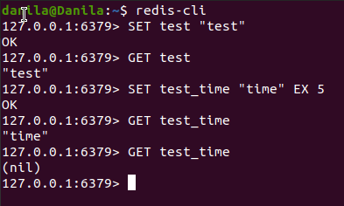

Рисунок 1 –добавление пары ключ-значение.

**Проверка существования ключа**

Для проверки наличия ключей используется команда EXISTS.

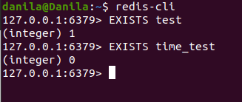

Рисунок 2 – Проверка существования ключей

**Вывод значения ключа и его замена**

Для такой операции нам понадобится команда GETSET.

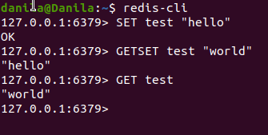

Рисунок 3 – операция GETSET.

**Удаление ключа и вывод списка всех ключей**

Для удаления используется команда Del, для вывода списка всех ключей KEYS *.

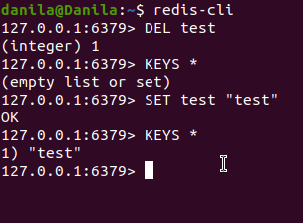

Рисунок 4 – вывод списка всех существующих ключей.

**Увеличение значения ключа**

Для увеличения значения ключа используется команда INCR.

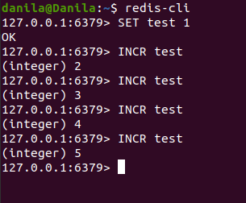

Рисунок 5 – увеличение значения ключа.

**Добавление значения к существующему ключу**

Для добавления к уже существующему ключу используется команда APPEND.

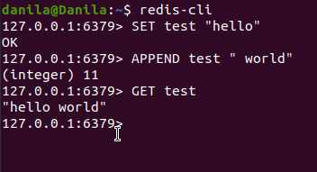

Рисунок 6 – добавления значения к ключу.

**Переименование ключа**

Для переименования ключа используется команда RENAME.

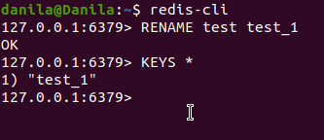

Рисунок 7 – переименование ключа.

**Создание ключа со значением типа хеш-таблица**

Создание ключа типа хеш-таблица осуществляется посредством команды HSET.

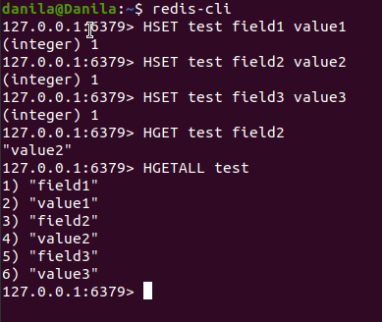

Рисунок 8 – создание ключа со значением типа хеш-таблица.

**Создание множества**

Для создания множества используется команда SADD.

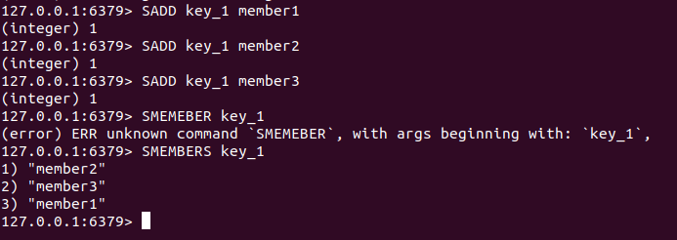

Рисунок 9 – создание множества.

**Выводы:**

В ходе данной работы я получил навыки работы с Redis и успешно отработал типовые задачи.

**Библиографический список**:

1. Redis для начинающих [Электронный ресурс]. URL: https://webdevblog.ru/redis-dlya-nachinajushhij/
2. УСТАНОВКА REDIS В UBUNTU 20.04 [Электронный ресурс]. URL: <https://losst.ru/ustanovka-redis-v-ubuntu-18-04>